15 февраля - День памяти
о россиянах, исполнявших служебный долг за пределами Отечества
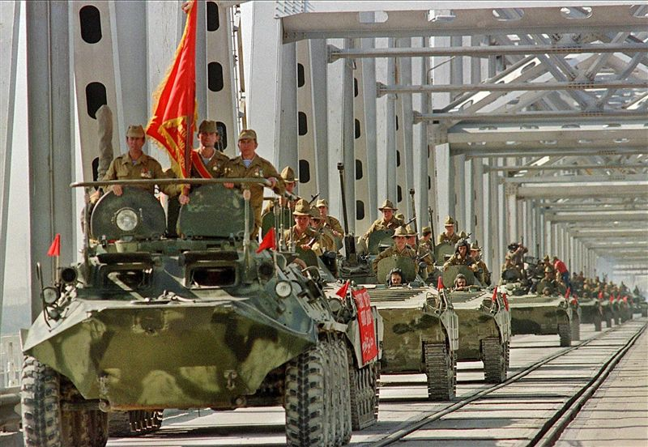
Начиная с 2011 года в России отмечается важная памятная дата — День памяти о россиянах, исполнявших служебный долг за пределами Отечества. Этот день утвержден Федеральным законом № 320-ФЗ «О внесении изменений в статью 1.1 Федерального закона «О Днях воинской славы и памятных датах России», подписанным президентом РФ 29 ноября 2010 года. 15 февраля 1989 года завершился вывод советских войск из Афганистана. Новая памятная дата установлена, чтобы напомнить об этом событии, а также в память о более 14 тысячах советских солдат и офицеров, не вернувшихся с афганской войны. Многие историки и аналитики называют войну в Афганистане самым жестоким и кровопролитным полем боя, развернутым после Великой Отечественной войны. Но, как известно, в Советском Союзе долгие годы правда об афганской войне скрывалась, солдат и офицеров называли нейтральным словом «интернационалисты», умалчивая истинную роль участников военной кампании. В День памяти о россиянах, исполнявших служебный долг за пределами Отечества, мы вспоминаем не только ветеранов войны в Афганистане, но и соотечественников, принимавших участие в более чем 30 вооруженных конфликтах за пределами страны. 25 тысяч россиян отдали свои жизни во время исполнения служебного долга. Основными военными конфликтами, в которых принимали участие советские и российские военные, были войны в Корее и Вьетнаме, Сирии и Египте, Мозамбике и Анголе. Со времени второй мировой войны более полутора миллионов россиян приняли участие в боевых действиях за рубежом. Мы должны гордиться тем, что на страже Российского государства стоят настоящие патриоты своего Отечества, готовые представлять интересы страны там, где потребуют обстоятельства, — в боевом строю или на гражданском поприще..
Источник: http://www.calend.ru/holidays/0/0/2717/

